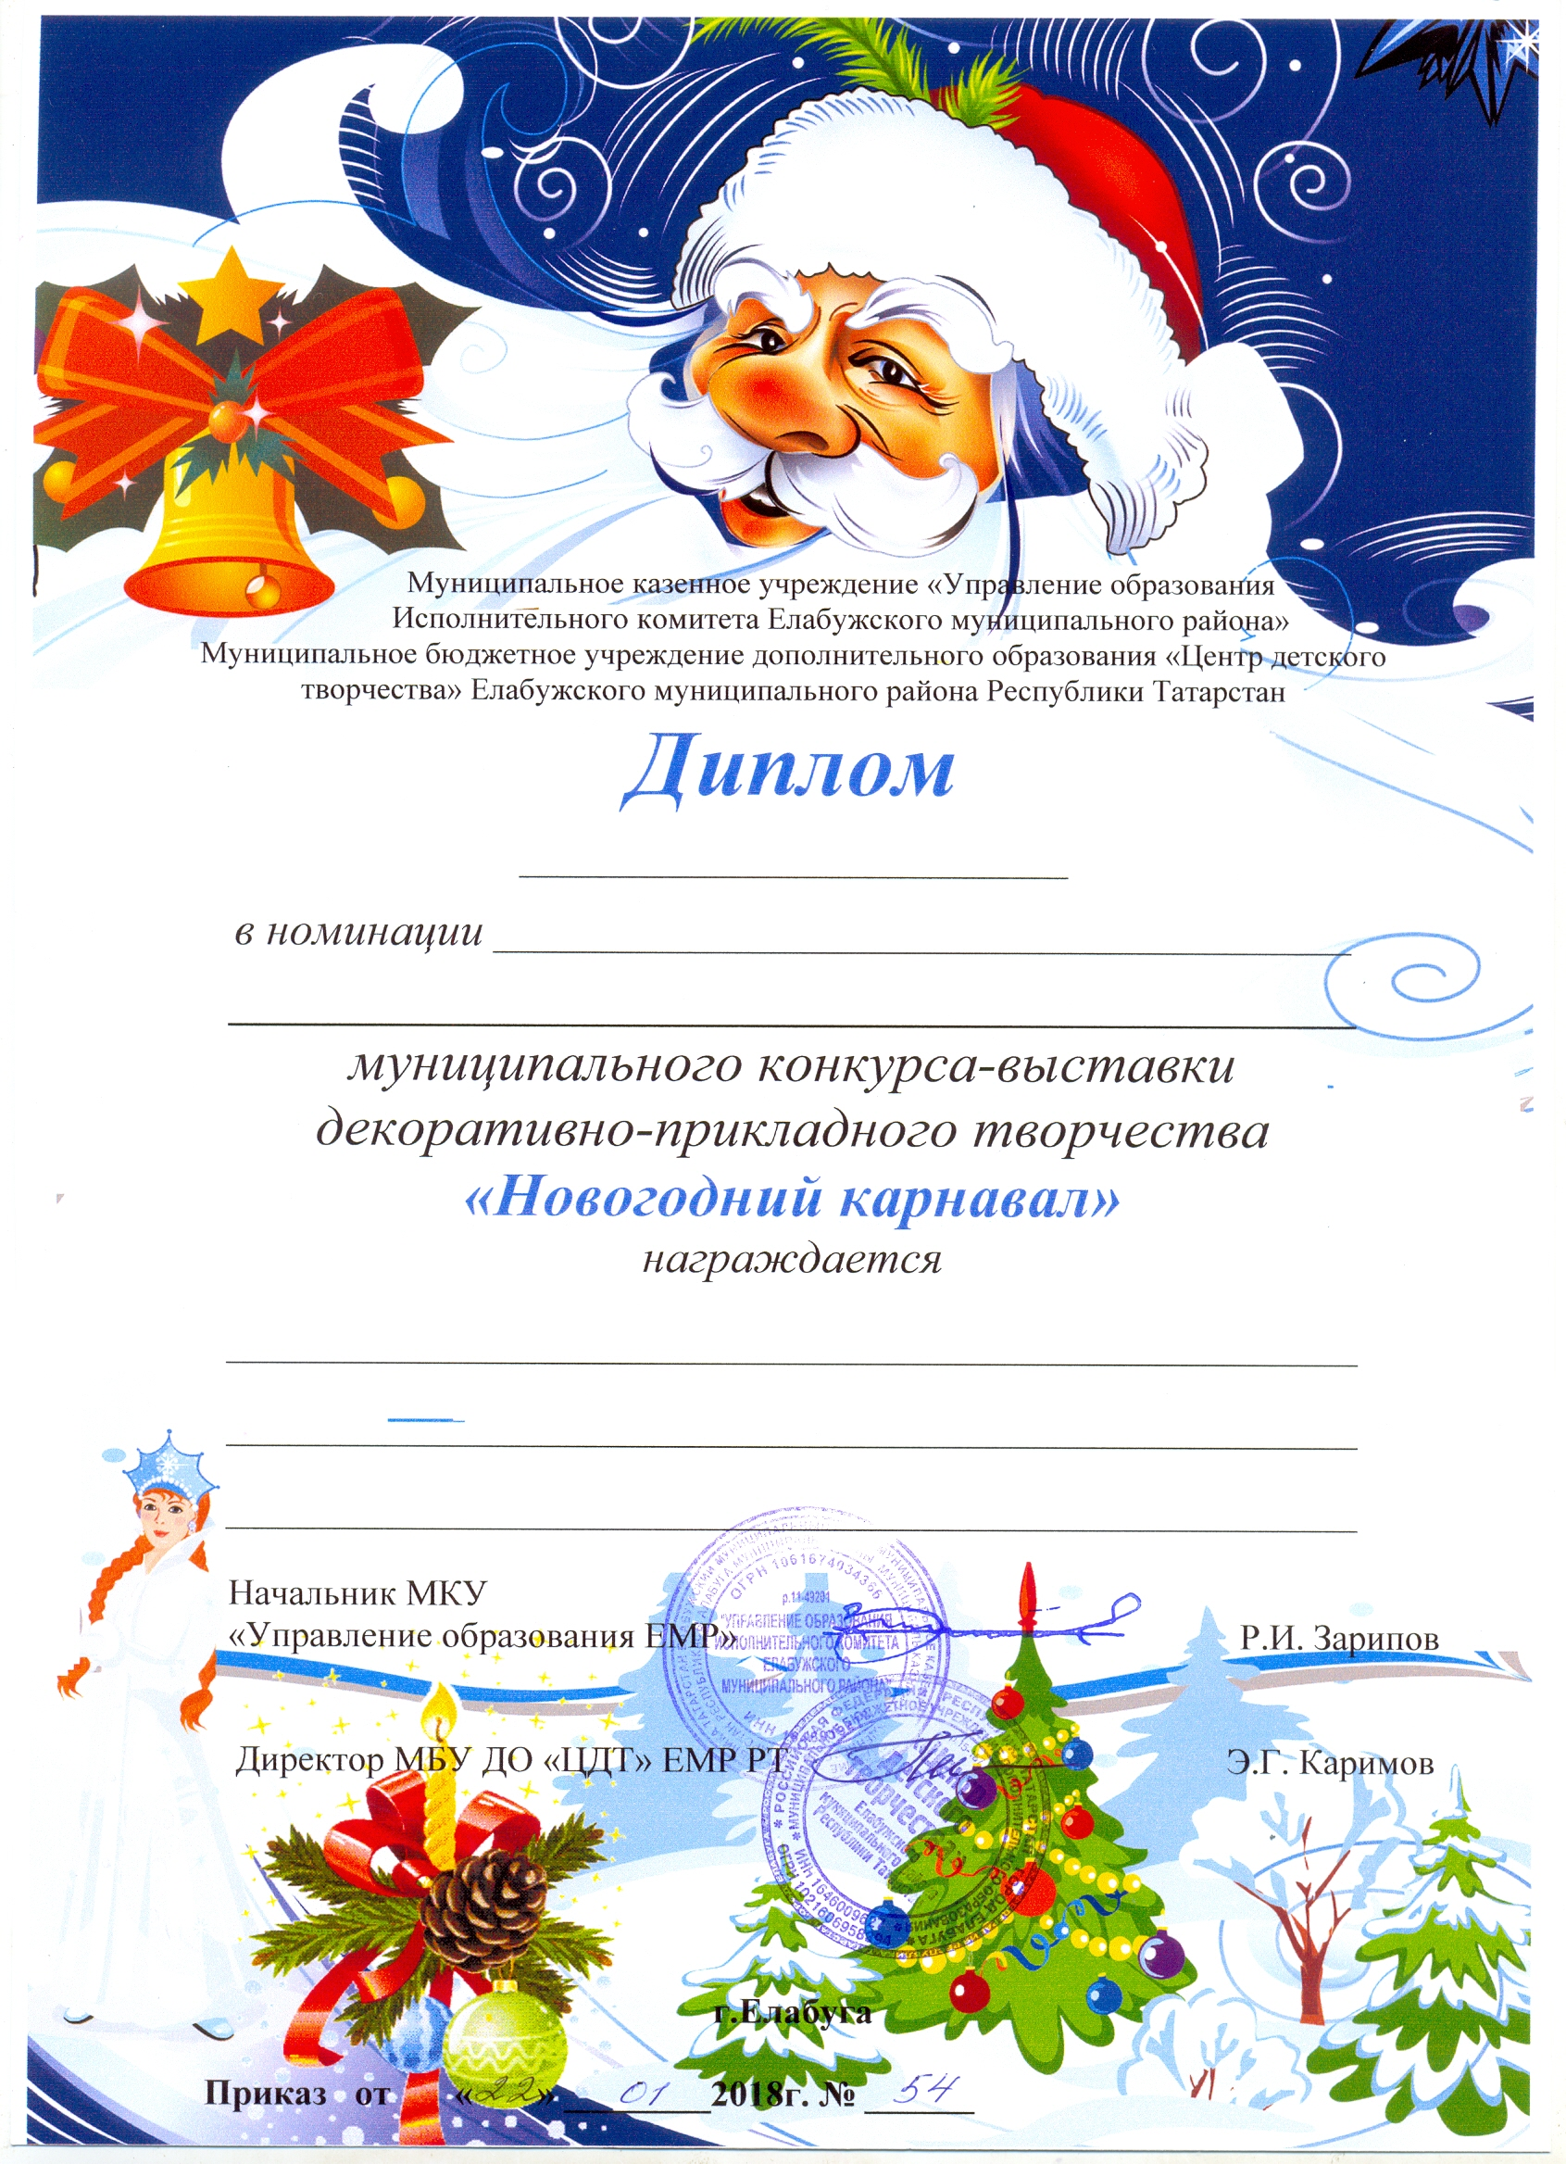

III степени
«Новогодняя красавица»

Алиханова Милана
МБУ ДО «ЦЭВД» ЕМР РТ
Руководитель: Копцева Е.А.

